PRESSE-INFORMATION

Ihr Pressekontakt:
Jens Augustin
augustin@martor.de
www.martor.de

MARTOR KG
Heider Hof 60
42653 Solingen
Deutschland

01. April 2015

MARTOR ERFOLGREICH IM RED DOT AWARD 2015:
SECUNORM 380 UND SECUMAX 350 FÜR HOHE DESIGNQUALITÄT PRÄMIERT.

Das SECUNORM 380 und das SECUMAX 350 der Solinger MARTOR KG begeisterten die 38-köpfige Jury des Red Dot Award: Product Design 2015. Mit den beiden Sicherheitsmessern bewies MARTOR seine Designexzellenz im wichtigsten Wettbewerb für Produktdesign, der in diesem Jahr sein 60-jähriges Bestehen feiert.

Die internationalen Fachleute diskutierten und bewerteten jede der 4.928 Einreichungen aus 56 Nationen. Doch nur Designs, die zugleich mit ihrer Qualität und Innovationskraft herausragten, wurden von der Jury prämiert. Das SECUNORM 380 und das SECUMAX 350 aus dem Hause MARTOR konnten die Juroren überzeugen und erhielten gleich beide das begehrte Red Dot-Qualitätssiegel. Der Red Dot gilt länder- und branchenübergreifend als die Auszeichnung für hohe Designqualität. Nur an Produkte, die sich durch ihre hervorragende Gestaltung deutlich von vergleichbaren Entwürfen abheben, vergibt die internationale Red Dot-Jury ihr Siegel.

Die Siegerprodukte
Für das SECUMAX 350 ist es nach dem pro-K award 2015, der alljährlich für außergewöhnliche Kunststoffprodukte verliehen wird, schon die zweite bedeutende Ehrung in diesem Frühjahr. Beim SECUMAX 350 gehen Vielseitigkeit, Komfort und höchste Sicherheit Hand in Hand. Mit seiner verdeckt liegenden Klinge lassen sich alle gängigen Materialien, von der Folie über die Kunststoffumreifung bis zum 2-lagigen Karton, mühelos schneiden. Zudem wartet das 37 g leichte Sicherheitsmesser mit einem besonders innovativen Klingenwechsel auf. Das neue SECUNORM 380 hat den Red Dot Award pünktlich zu seiner offiziellen Markteinführung „eingeheimst“. Die Weltneuheit von MARTOR ist das erste Sicherheitsmesser, das einen Klingenaustritt von fast 8 cm mit einem automatischen Klingenrückzug kombiniert. Damit ist es die sichere Alternative zum Cutter mit langer, feststehender Klinge. Zudem war es auch hier das Ziel von MARTOR, Form und Funktion auf höchstem Niveau in Einklang zu bringen.

Professor Dr. Peter Zec, Initiator und CEO des Red Dot Awards: „Seit 60 Jahren finden sich jährlich die anerkanntesten Gestaltungsexperten in Essen ein, um die besten Designs zu prämieren. Dieses Jahr hatten wir mit knapp 5.000 Produkten eine Rekordzahl an Einreichungen – ein extremes Pensum für unsere Juroren, die jedes einzelne Produkt beurteilen, und aufgrund des hohen Niveaus auch eine besondere Wertigkeit der Auszeichnungen. Die Preisträger des Red Dot Award: Product Design 2015 haben eine außerordentlich hohe Leistung erbracht und damit verdient im größten Designwettbewerb der Welt gesiegt.“

Red Dot Gala
Am 29. Juni 2015 wird in Essen mit der Red Dot Gala der krönende Abschluss des international renommierten Produktwettbewerbs zelebriert. Die Preisverleihung mit mehr als 1.200 Gästen im Aalto-Theater Essen wird von Professor Dr. Peter Zec moderiert. Auf der anschließenden Aftershow-Party „Designers‘ Night“ feiern alle Sieger inmitten ausgezeichneter Produkte im Red Dot Design Museum Essen. Vier Wochen lang werden die Siegerprodukte in der Sonderausstellung „Design on Stage“ vorgestellt, bevor sie in die ständige Ausstellung des Hauses aufgenommen werden.

Red Dot Design Museum Essen
Mit rund 2.000 Exponaten auf über 4.000 Quadratmetern präsentiert das Red Dot Design Museum die weltgrößte Ausstellung zeitgenössischen Designs. Die siegreichen Entwürfe des Red Dot Award: Product Design 2015 werden vom 29. Juni bis 26. Juli 2015 in einer beeindruckenden Sonderausstellung inmitten der historischen Industriearchitektur des Welterbes Zollverein gezeigt: In „Design on Stage“ erleben Besucher die aktuellen Bestleistungen aus nächster Nähe, denn Anfassen und Ausprobieren ist in der Hands-on-Ausstellung ausdrücklich erlaubt. So können sich Designbegeisterte über die Trends im internationalen Produktdesign informieren und sich von der Qualität der prämierten Sicherheitsmesser von MARTOR überzeugen.

Über den Red Dot Award
Um die Vielfalt im Bereich Design fachgerecht bewerten zu können, unterteilt sich der Red Dot Design Award in die drei Disziplinen Red Dot Award: Product Design, Red Dot Award: Communication Design und Red Dot Award: Design Concept. Der Red Dot Award wurde vom Design Zentrum Nordrhein Westfalen kreiert und ist mit rund 17.000 Einreichungen im Jahr einer der anerkanntesten Designwettbewerbe der Welt. 2015 feiert er sein 60-jähriges Jubiläum: 1955 kam erstmals eine Jury zusammen, um die besten Designs der damaligen Zeit zu bewerten. Die begehrte Auszeichnung, der Red Dot, ist das international hochgeachtete Siegel für hervorragende Gestaltungsqualität. Ausgezeichnete Designer, Hersteller und Agenturen nutzen das Red Dot-Siegerlabel und erhalten zahlreiche weitere Winners‘ Privileges, wie die Präsentation des siegreichen Produktes auf Red Dot Online, im Red Dot Design Yearbook, der Red Dot App sowie auf Red Dot 21. Außerdem werden die prämierten Produkte in der internationalen Pressearbeit von Red Dot kommuniziert und ein Jahr lang im Red Dot Design Museum Essen ausgestellt.

Weitere Informationen finden Sie auf unserer Homepage unter www.martor.de
oder unter www.red-dot.de/presse

Zeichen inkl. Leerzeichen: 5.160

Pressekontakt Red Dot:
Catharina Hesse
Communications Manager
Design Zentrum Nordrhein Westfalen
Gelsenkirchener Str. 181
45309 Essen
Tel.: +49-201-30104-50
c.hesse@red-dot.de
www.red-dot.de/presse

Produktbild

SECUNORM 380
Nr. 380001
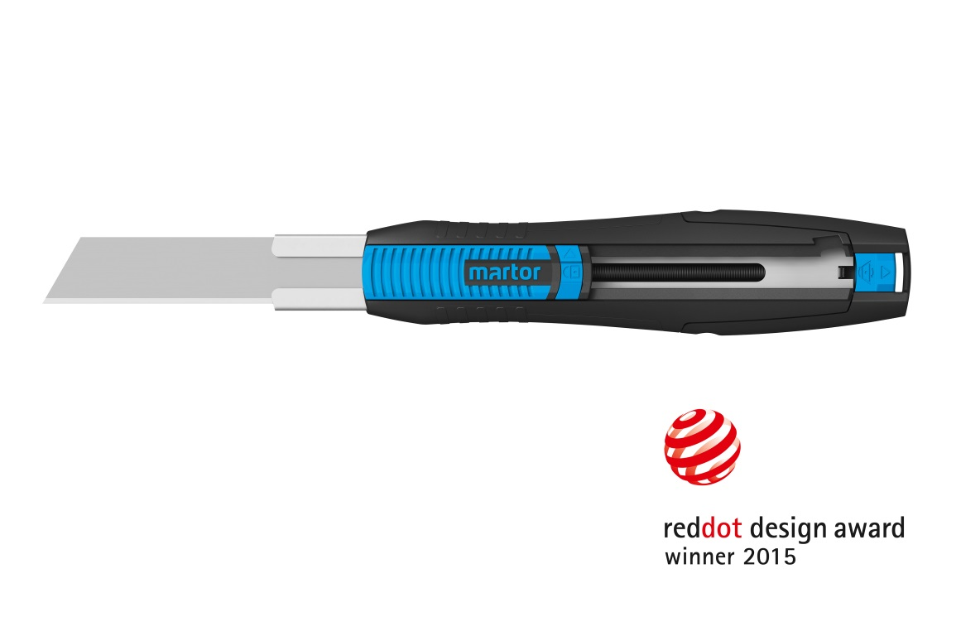

Produktbild

SECUMAX 350
Nr. 350001
